José Carlos Girón Márquez 1064718

Karen Izabel Paiz González 1215718

**Laboratorio 1 – RAM y ALU**

1.- Simulación de almacenamiento de un número de 4 bits en una primer posición de memoria

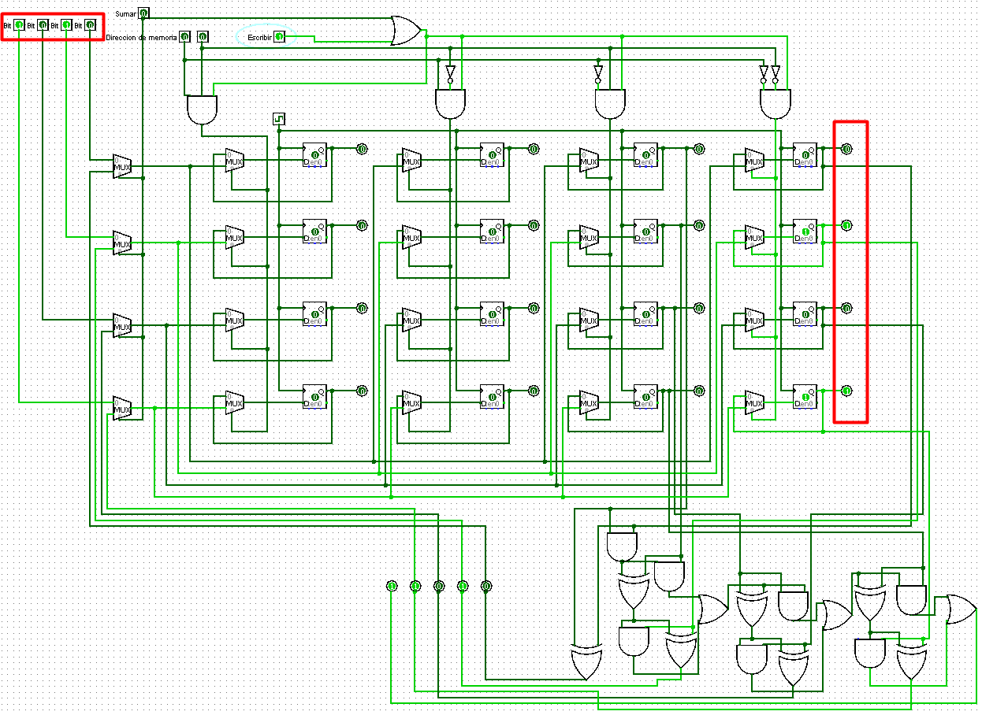

2.- Simulación de almacenamiento de un número de 4 bits en una segunda posición de memoria

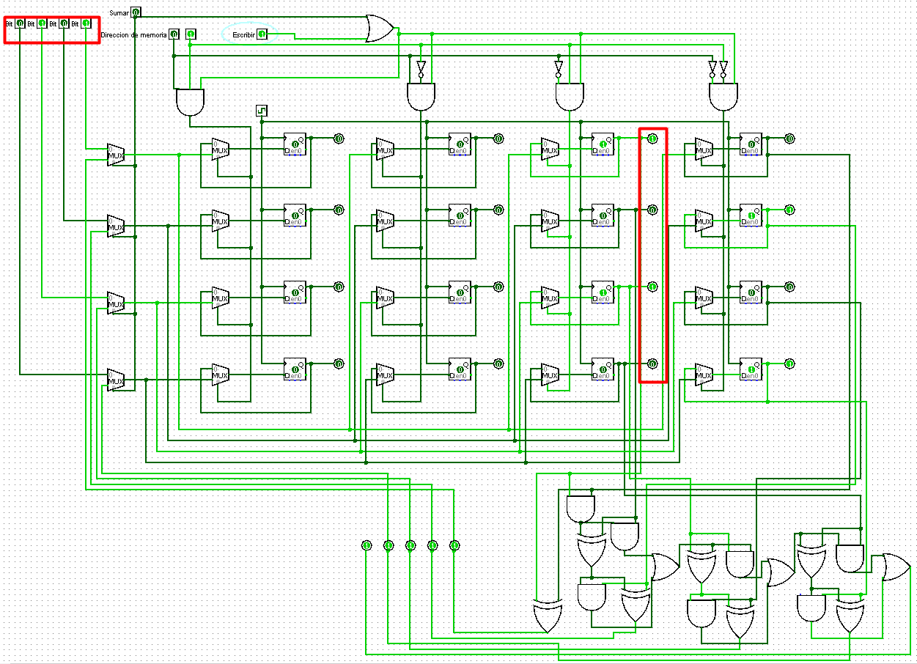

3.- Datos almacenados en memoria deberán de ser enviados hacia entrada de sumador (Dato de la primer posición hacia sumando A y dato de la segunda posición de memoria hacia sumando B).

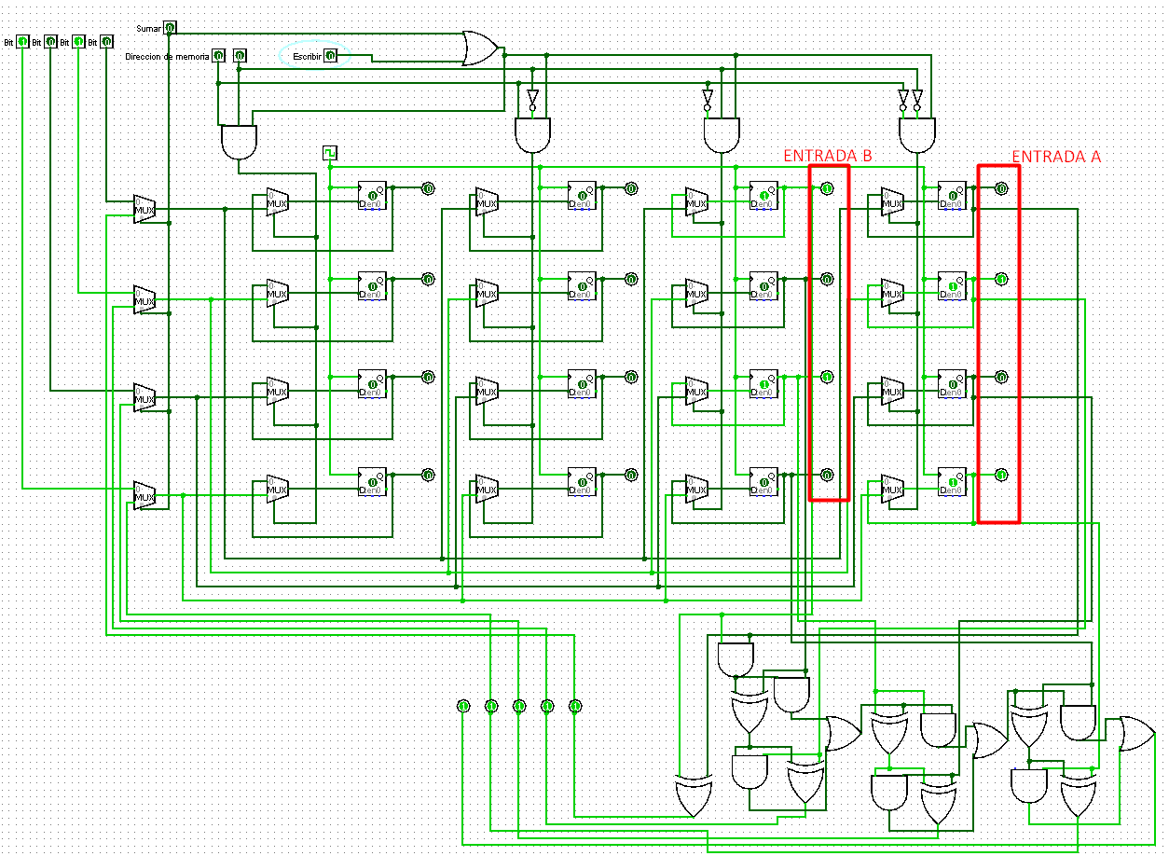

4.- Resultado de la operación de suma deberá de almacenarse en un tercer espacio de memoria.

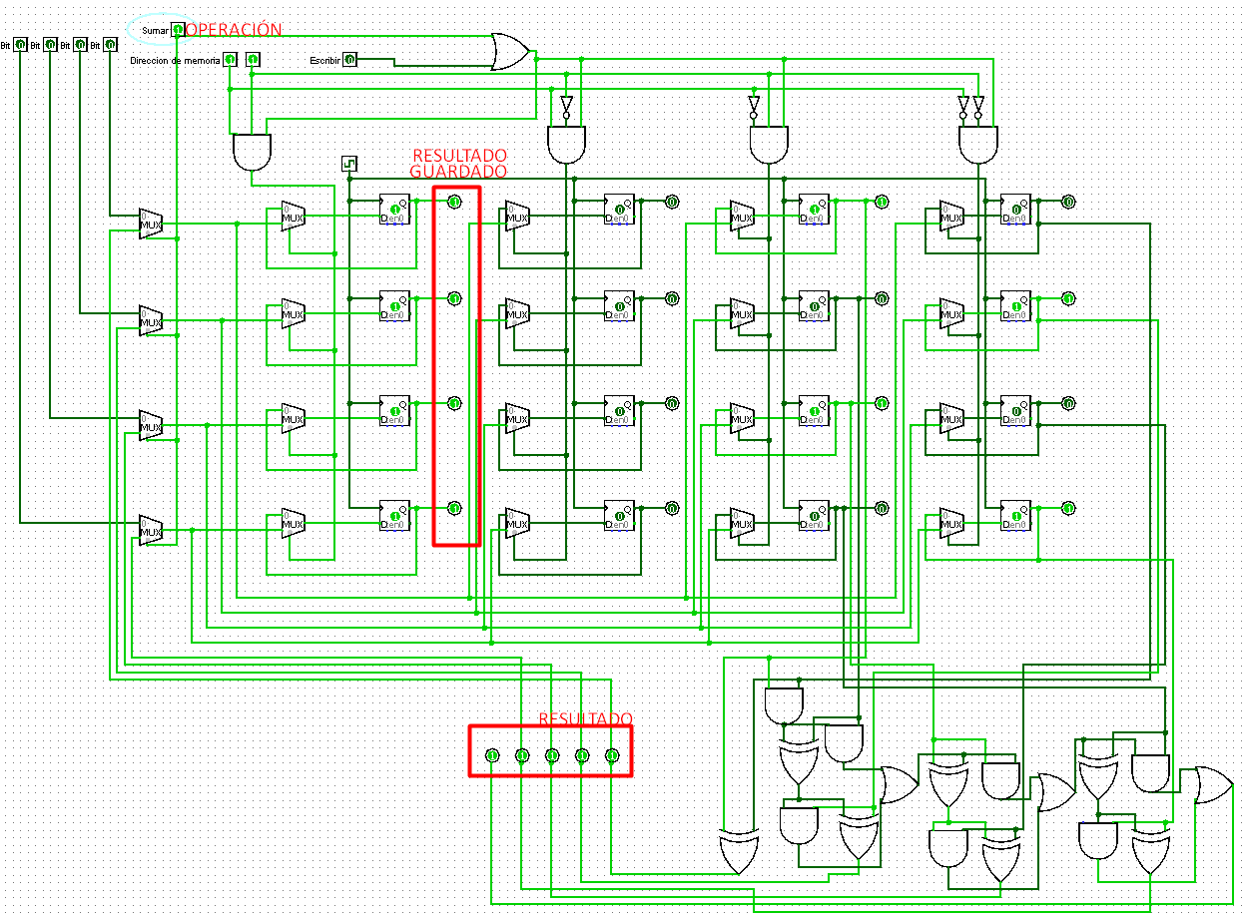

5.- colocar los bits de entrada a cero (0000 en la entrada) y los 3 valores en los flip flop deberán de continuar siendo los valores anteriormente almacenados.

